Адапционный период – оценка работы первоклассников на уроках

Концепция модернизации российского образования предполагает разработку новой модели начальной школы. В ходе ее разработки и создания предусматривается переход на безотметочную систему обучения на протяжении всей начальной школы. Однако у субъектов широкомасштабного эксперимента до сих пор нет четкого понимания о путях перехода на другую философию оценивания. Педагоги, администрация школы недостаточно владеют альтернативными средствами оценочной деятельности учащихся, существует разное понимание того, что может подвергаться оцениванию в школе.
В первый классы начальной школы приходят дети, имеющие разный образовательный, интеллектуальный, культурный уровень, т. е. разные стартовые возможности. Поэтому основная цель заключается в создании оптимальных условий для благоприятной адаптации шестилетних детей к новой социальной ситуации и профилактике возможных негативных тенденций личностного и интеллектуального развития будущих учеников. Исходя из цели основными задачами курса выступают: + создание общего положительного отношения к школьной жизни и деятельности; + формирование устойчивого интереса к познавательной деятельности; + развитие коммуникативных навыков общения и взаимодействия с учителем и сверстниками; + корректирование общих психологических трудностей, свойственных шестилетним детям в период начала обучения; + формирование и развитие умений учебной деятельности. К основным умениям учебной деятельности следует отнести: а) с помощью педагога или самостоятельно ставить познавательные задачи; б)проводить последовательный анализ задачи, находить общий способ действий; в) планировать самостоятельную деятельность; г)подбирать способы решения, контролировать ход решения задач, руководствуясь указаниями учителя или собственным планом; д) оценивать собственные действия и результат, ориентируясь на критерии оценок;11 е)сотрудничать с учителем, сверстниками в индивидуальной и коллективной формах организации учебной деятельности. В четырехнедельный курс входят уроки, содержание которых составляет комплекс игр и упражнений развивающего характера. Принцип построения таких уроков следующий: + сначала детям предлагаются игры на развитие произвольного внимания, его основных процессов (сосредоточенности, устойчивости и распределения); + затем подключаются игры сенсомоторного характера, стимулирующие процессы восприятия; + наибольшая нагрузка приходится на комплекс игр, активизирующих мыслительные операции и процессы памяти. Предлагаются также игры, развивающие воображение, и игры-шутки. На протяжении всего урока поддерживается мажорный, эмоциональный настрой.
С поиском таких форм и связано появление идеи безотметочного обучения. Оценка – важный элемент нашего существования. Оценка – это показатель качества работы и её исполнения. Нужно помнить о том, что реализация «безотметочного обучения» сохраняет оценку, только предлагает выставлять её не в 5-ти балльной шкале, а использовать иные формы и способы.
В нашей школе безотметочное обучение проводится только в 1-х классах, хотя приёмы самооценки я применяю во всех классах начальной школы.
Работая в рамках безотметочного обучения, учитель не должен употреблять «заменителей» отметочной системы: «звёздочек», «зайчиков», «черепашек» и т.п. При безотметочном обучении используются такие средства оценивания, которые, с одной стороны, позволяют зафиксировать индивидуальное продвижение каждого ребенка, с другой стороны, не провоцируют учителя на сравнение детей между собой, ранжирование учеников по успеваемости.
Так, я использую лучики у солнцау, которые они будут «заполнять». На уроках за правильные ответы ученики получают «жетоны» – маленькие картинки, наклейки, принесёнными самими учениками в общую копилку
Таким же образом, с сентября дети наклеивают свои жетоны на именной лучик. Все без исключения дети стараются быть активными на уроках, чтобы получить заветный жетон. У учителя могут быть условные шкалы, на которых фиксируется результат выполненной работы по определенному критерию, различные формы графиков, таблиц, «Листов индивидуальных достижений» в которых отмечаются уровни учебных достижений ребенка по множеству параметров.
Все эти формы фиксации оценивания являются личным достоянием ребенка и его родителей. Учитель не должен делать их предметом сравнения.
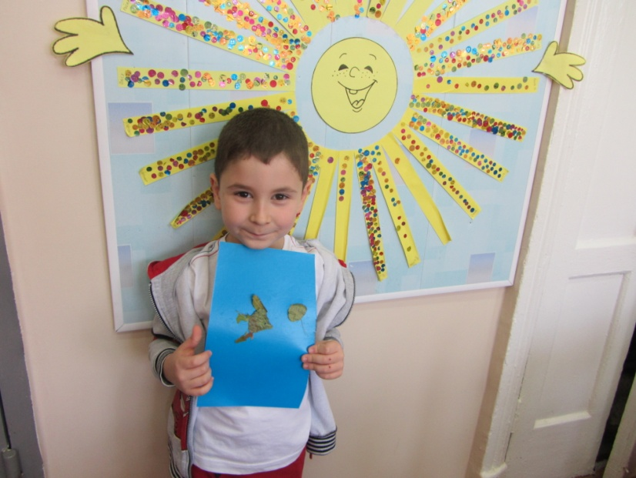
Как показывает опыт многих педагогов, самооценку работ можно начинать на "волшебных линеечках", где оценивается практически все: и аккуратность, и интерес, и старание, и красота, и т. д. Самооценка с помощью линеечек может быть двух видов — ретроспективная (после выполнения задания) и прогностическая (до выполнения задания). Начинать обучение самооценке лучше всего с ретроспективной, так как она проще. Когда использование линеечек станет для учащихся нормой, можно переходить к формированию прогностической самооценки. Учить младших школьников умению оценивать себя .

